温度采集系统电子电路设计攻略
目前市场中大多数温度采集卡的测量范围、测量方式及测量精度在出厂时就已经固定。测量方式单 、测量范围固定、传感力式也只能适应一定的场合。因此不能很好的适用一些多测量方式及测量范围的场合。再者它们的测量程序和查表数据库已经固定，对于一些有特殊要求的场合不能适用。本系统采用现场可编程门阵列（PFGA（EPIK30QC208-3））对数据进行处理？它的程序能够在线修改，因此有极强的可塑性。可以适时的对其程序及查表数据库进行改进和更新，能使系统的性能得到升级。从而可以使系统满足不同的场合需要。
温度采集系统硬件设计
由于不同的传感器有不同的输出量，但是最终都需要转换为。0~10V的电压值，从而才能满足A/D转换器的转换要求。因此各个传感器需要不同的转换和放大电路。转换后的电压量经过多路模拟开关选择送到同一个 A/D转换器进行转换。再经FPGA进行数据处理及显示输出。整机框图如图1所示。
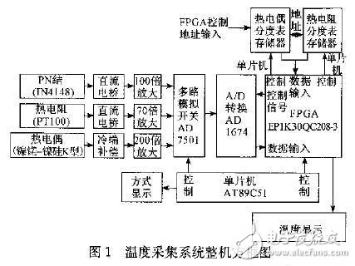
PN 结测温原理
由于PN结随温度变化产生的是一个电压信号，温度每升高1℃.PN结的正向导通压降下降lmV。但在 0℃时要求输出电压为OV，因此必须将 PN结连接成单臂非平衡直流电桥 并且将输出电压放大到0~10v范围送A/D转换电路 电路原理图如图（2）所示：
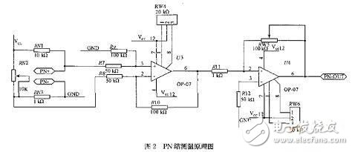
PT100热电阻测温原理硬件电路
由于PT100热电阻随温度变化产生的是一个电阻信号，当温度升高时电阻值增大。因此必须将热电阻接成单臂直流电桥，将其阻值变化转换为电压变化信号。再将这个电压信号放大到0~10V范围送A/D转换电路。
热电偶测温原理硬件电路
热电偶的输出是一个随温度变化的电压信号 ，它必须加上冷端补偿电路才能正常工作，并且它的输出也要转换为0~10V的范围 A/D转换电路。电路图如图 3所示：
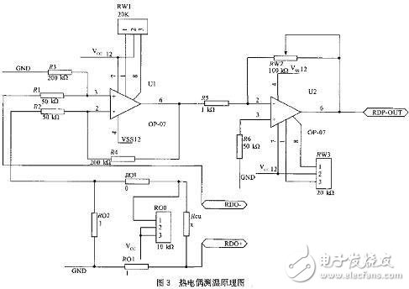
温度采集系统软件设计
温度采集系统软件分为单片机程序设计和F比A程序设计，单片机程序采用汇编语言编写，实现对外围电路的控制。FPGA采用VHDL语言编写实现对数据的处理及被测温度的显示输出。该温度采集系统能够实现PN结（20~100℃）、热电阻（PT100）（0~800℃）、热电偶种方式的温度测量。可以满足不同测量范围、不同测量精度及不同场合的需要。本设计采用EDA作为开发工具，搭配单片机控制 使得整个设计具有较新的设计思想。采用12ADC模数转换器，使得测量精度得到了极大的提高。数据处理采用现场可编程门阵列 PFGA（EPIK30QC208-3），它极高的程序执行速度使得系统响应更快更精确。
本文介绍了一种用单片机和EDA协同设计温度采集系统，该温度采集系统能够实现 PN结、热电阻（PT100）、热电偶（镍错一镍硅K型）3种方式的温度测量 可以满足不同的测量范围、不同的测量精度及不同场合的需要。本设计采用EDA作为开发工具，搭配单片机控制，使得整个设计具有较新的设计思想。

